POSEBNE NAPOMENE O LCD MONITORIMA … | 1
Podaci za vašu sigurnosti i udobnost … | 2
RASPAKIRANJE … | 5
Spajanje/uklanjanje postolja … | 6
UGAĐANJE POLOŽAJA … | 6
Zidna montaža (dodatak) | 7
PRIKLJUČIVANJE KABELA ZA NAPAJANJE … | 8
SIGURNOSNE MJERE OPREZA … | 8
ČIŠĆENJE MONITORA … | 8
UŠTEDA ENERGIJE …8 | 9
DDC …8 | 9
RASPORED KONTAKATA NA KONEKTORU … | 10
Tablica standardnih vremenskih postavki ... | 11
POSTAVLJANJE ... | 12
KORISNIČKE KONTROLE ………. | 13
UGAĐANJE POSTAVKI ….. | 14
OTKLANJANJE POTEŠKOĆA | 18

POSEBNE NAPOMENE O LCD MONITORIMA
Sljedeći simptomi uobičajeni su za LCD monitore i ne označavaju problem.

NAPOMENE
- Zaslon može titrati tijekom prvog korištenja zbog prirode fluorescentnog svjetla. Titranje će nestati ako isključite i ponovno uključite monitor
- Ovisno o korištenoj radnoj površini, svjetlina zaslona može biti blago nejednolika.
- Korisna razlučivost LCD zaslona iznosi 99,99% i više te može sadržavati nedostatke od 0,01% ili manje kao što je miješanje piksela ili trajno uključeni piksel).
- Zbog prirode LCD zaslona, naknadna slika prethodnog zaslona može ostati nakon pomaka na drugu sliku ako je ista slika prikazana satima. Zaslon će se u tom slučaju polagano oporavljati mijenjanjem slike ili isključivanjem glavne sklopke na nekoliko sati.

Podaci za vašu sigurnosti i udobnost

Sigurnosne informacije
Pažljivo pročitajte ove upute. Spremite ovaj dokument zbog budućih potreba. Slijedite sva upozorenja i upute označene na proizvodu.

MJERE OPREZA za utikač kao element za odvajanje
Poštujte ove smjernice prilikom spajanja i odvajanja napajanja s jedinice izvora napajanja:
Ugradite jedinicu izvora napajanja prije spajanja kabela za napajanje na utičnicu za izmjenično napajanje.
Odvojite kabel za napajanje prije nego izvadite jedinicu za napajanje iz proizvoda.
Ako sustav ima više izvora napajanja, odvojite napajanje iz sustava tako da isklju čite sve kablove iz odgovarajućih izvora napajanja.

MJERE OPREZA za pristupačnost
Pripazite da utičnica u koju priključujete kabel bude pristupačna i smještena što je bliže moguće korisniku uređaja. Kad je potrebno odvojiti napajanje s uređaja izvucite kabel iz električne utičnice.

Upozorenja
- Nemojte ovaj proizvod upotrebljavati blizu vode.
- Nemojte postavljati proizvod na nestabilna kolica, stalak ili stol. Ako proizvod
- padne, može se ozbiljno oštetiti.
- Utori i otvori su predviđeni za ventilaciju koja omogućava pouzdan rad uređaja i zaštitu od pregrijavanja. Ove otvore ne smijete zaklanjati ili prekrivati. Otvore nikad ne smijete zakloniti tako da uređaj postavite na krevet, sofu, deku ili sličnu površinu. Ovaj uređaj nikad ne smijete postaviti blizu ili iznad radijatora, grijalice ili u ugrađene instalacije osim ako nije omogućena odgovarajuća ventilacija.
- Nikad nemojte u proizvod gurati bilo kakve vrste predmeta kroz otvore na kućištu jer oni mogu dodirnuti mjesta s opasnim naponom ili izazvati kratke spojeve koji mogu dovesti do požara ili električnog udara. Nikad nemojte izlijevati tekućinu bilo koje vrste u uređaj ili na njega.
- Kako biste izbjegli oštećenje unutarnjih dijelova i spriječili curenje baterije, proizvod nemojte postaviti na vibrirajuću podlogu.
- Nikad nemojte uređaj koristiti za vrijeme vježbanja ili sportskih aktivnosti ili u bilo kojoj vibrirajućoj okolini jer to može izazvati kratki spoj ili oštećenje rotirajućih dijelova, tvrdog diska, optičkog pogona pa čak i vas izložiti opasnosti od modula litijske baterije.

Sigurnosni savjeti pri slušanju
Slijedite ove upute, koje su preporučili stručnjaci kako bi sačuvali vaš sluh.
- Postupno povećavajte glasnoću sve dok zvuk ne bude jasan i ugodan i bez izobličenja.
- Kad podesite glasnoću, nemojte je povećavati nakon što se vaše uši prilagode.
- Ograničite vrijeme slušanja glazbe na velikoj glasno ći.
- Nemojte povećavati glasnoću kako bi nadglasali bučnu okolinu.
- Smanjite glasnoću ako ne možete čuti govor ljudi u vašoj blizini.

Servis proizvoda
Nemojte sami pokušati popravljati proizvod jer otvaranjem ili skidanjem poklopaca možete se izložiti djelovanju opasnog napona i ostalim opasnostima. Sve servisne popravke povjerite kvalificiranom osoblju servisa.
Odvojite uređaj od zidne utičnice i obratite se ovlaštenom serviseru kad:
- je kabel za napajanje ili utikač oštećen, prerezan ili istrošen
- je u uređaj izlivena tekućina
- je uređaj bio izložen kiši ili vodi
- je uređaj pao na pod ili ako je oštećeno kućište
- proizvod radi lošije nego bi trebao, što znači da je potreban servis
- uređaj ne radi normalno unatoč postupanju u skladu s uputama za upotrebu
 | Napomena: Podešavajte samo one regulatore koji su obuhvaćeni uputama za rukovanje jer nepravilno podešavanje ostalih regulatora može dovesti do ošte ćenja i obično je nakon toga potreban opsežan rad kvalificiranog tehni čara kako bi uređaj vratio u normalno stanje.

Izjava o LCD pikselima
LCD jedinica izrađena je pomoću proizvodnih tehnika visoke točnosti. Ipak neki pikseli ponekad mogu ne svijetliti, odnosno mogu se pojaviti kao crne ili crvene to čke. Ovo nema utjecaja na snimljene slike pa se ni ne smatra kvarom.

Savjeti i podaci za ugodno rukovanje
Korisnici računala mogu se žaliti na napetost u očima ili glavobolje nakon dužeg korištenja.
Korisnici se također izlažu i opasnosti od tjelesnih ozljeda nakon dugotrajnog rada pred računalom. Duga razdoblja rada, loše držanje tijela, loše radne navike, stres, neprikladni radni uvjeti, osobno zdravlje i ostali čimbenici uvelike povećavaju rizik od tjelesnih ozljeda.
Nepravilno rukovanje računalom može izazvati sindrom karpalnih kanala u zglobu, upalu tetive, tenosinovitis ili druge mišićno-koštane poremećaje. Ovi simptomi se mogu pojaviti u šakama, zglobovima, rukama, ramenima, vratu ili le đima:
- omamljenost ili osjećaj žarenja i štipanja
- bolovi, pretjerana osjetljivost i blagost
- bol, otekline ili probadanje
- ukočenost ili napetost
- osjećaj hladnoće ili slabosti
Ako imate ove simptome ili bilo koji drugi trajni osje ćaj nelagode koji se ponavlja i/ili bol zbog korištenja računala, odmah se posavjetujte s liječnikom te o tome obavijestite odjel za zdravlje i sigurnost u vašoj tvrtci.
Sljedeći odjeljak sadrži savjete za ugodnije korištenje ra čunala.

Pronalazak zone udobnosti
Pronađite zonu udobnosti podešavanjem kuta gledanja monitora, korištenjem oslonca za stopalo ili povisivanjem visine sjedenja zbog postizanja maksimalne udobnosti. Obratite pozornost na ove savjete:
- nemojte predugo biti u istom položaju
- izbjegavajte klizanje prema naprijed i/ili naginjanje unazad
- redovito ustanite i prošećite kako bi uklonili napetost u nožnim mišićima
- uzimajte kratke odmore kako bi opustili vrat i ramena
- izbjegavajte napinjanje mišića ili slijeganje ramenima
- vanjski monitor, tipkovnicu i miša postavite na odgovaraju ći način kako bi bili u komfornom dohvatu
- ako monitor vidite više od dokumenata na njemu, postavite ga na sredinu stola kako bi smanjili napetost u vratu

Cuvajte svoj vid
Dugotrajno gledanje, nošenje neodgovarajućih naočala ili kontaktnih leća, blještanje, prejaka rasvjeta u sobi, slabo fokusirani ekrani, vrlo mali fontovi slova i prikaz s preslabim kontrastom, mogu napregnuti vaše oči. Sljedeći odjeljci daju savjete za smanjenje naprezanja očiju.
Oči
- Učestalo odmarajte oči.
- Odmarajte oči u redovitim intervalima tako da skrenete pogled s monitora i fokusirate ga na udaljenu točku.
- Učestalo trepćite kako bi spriječili sušenje očiju.
Zaslon
- Zaslon treba biti čist.
- Držite glavu na višoj razini od gornjeg ruba zaslona tako da oči budu usmjerene prema dolje kad gledate u središte zaslona.
- Podesite osvijetljenost i/ili kontrast na ugodnu razinu kako bi povećali čitljivost teksta i jasnoću slika.
- Uklonite blještanje ili odraze tako da:
- postavite zaslon tako da njegova bočna strana bude okrenuta prema
prozoru ili bilo kojem drugom izvoru svjetla
- smanjite svjetlo u sobi pomoću zastora, sjenila ili zaklona
- koristite stolnu svjetiljku
- promijenite kut gledanja na zaslon
- koristite filter za smanjivanje blještanja
- koristite vizir zaslona, kao što je komad kartona produljen s gornjeg
prednjeg ruba zaslona
- Nemojte zaslon postavljati tako da kut gledanja u nj bude neudoban.
- Nemojte dulje vrijeme gledati prema blještavim izvorima svjetla, kao što su otvoreni prozori.

Razvijanje dobrih radnih navika
Razvijte ove radne navike kako biste korištenje računalom učinili više opuštajućim i produktivnijim:
- Često i u pravilnim razmacima uzimajte kratke stanke.
- Izvodite neke od vježbi istezanja.
- Udišite svježi zrak što češće možete.
- Redovite vježbajte i održavajte zdravo tijelo.

 | Upozorenje! Ne preporučujemo korištenje uređaja na krevetu ili ležaju. Ako je to ipak neizbježno, radite u kratkim razdobljima, redovito uzimajte stanke i izvodite neke od vježbi istezanja.
Za više podataka i pomoć pri recikliranju, posjetite ove web stranice:
Širom svijeta: http://global.acer.com/about/sustainability.htm

RASPAKIRANJE
Nakon otvaranja, provjerite nalaze li se u kutiji sljedeći predmeti i sačuvajte ambalažu za potrebe budućeg prijenosa ili prijevoza monitora.

LCD Monitor

D-SUB kabel | DVI kabel (samo za modele s dvostrukim ulazom) | Izmjenični kabel za napajanje
Korisnički priručnik | Brzi vodič
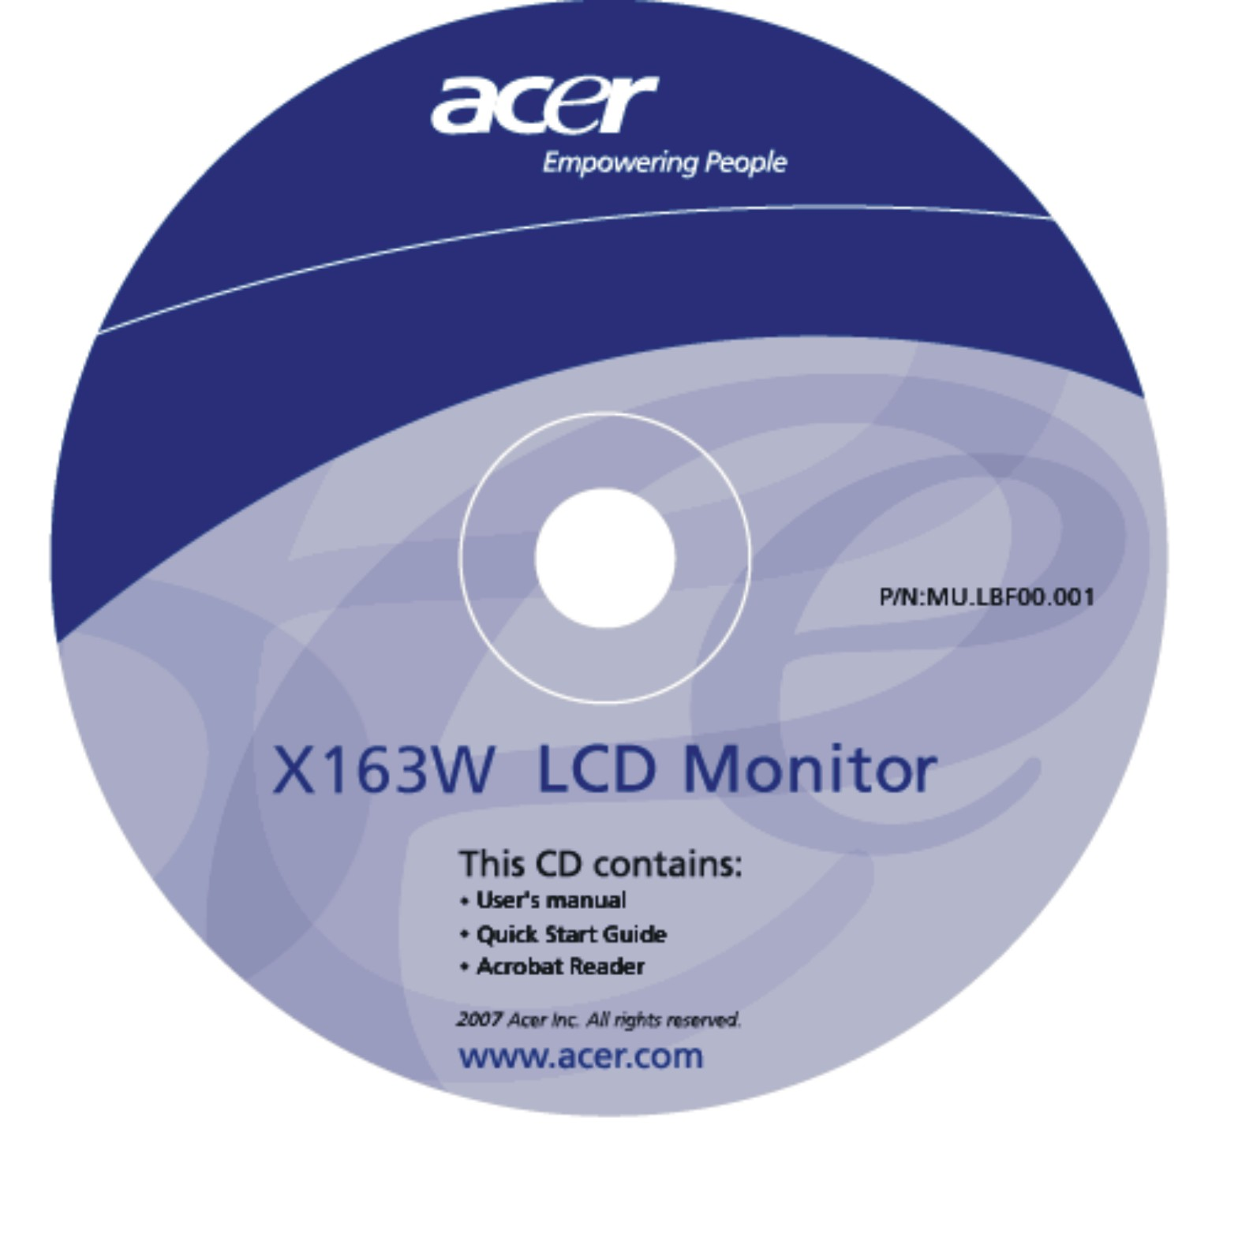 | 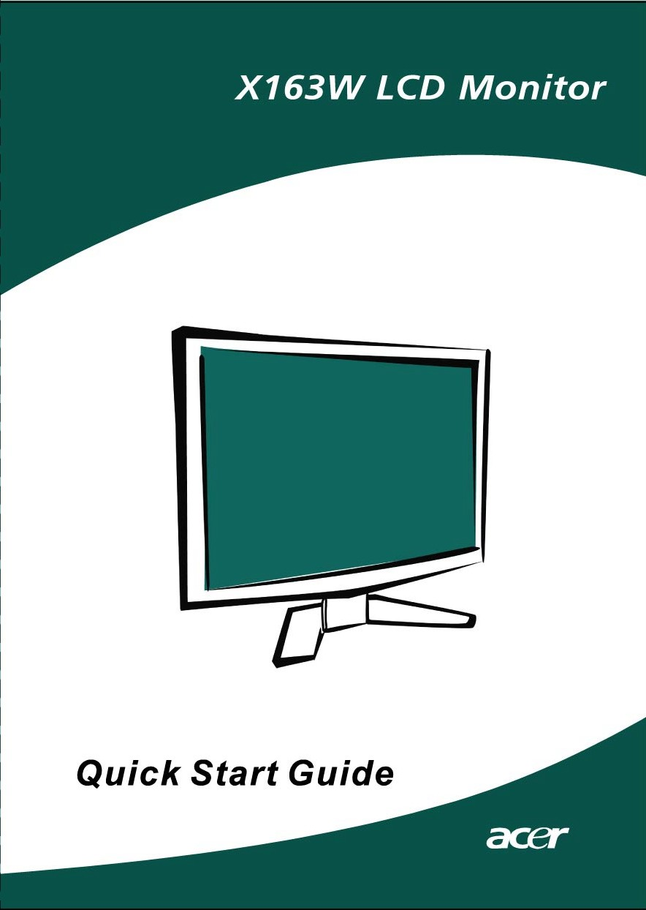

Spajanje/uklanjanje postolja
Montaža:  Poravnajte gumb za oslobađanje na dnu monitora s odgovarajućim utorima na dnu baze. | Skidanje:  Prvo otpusite gumb za oslobađanje kao što je označeno prije skidanja baze i slijedite smjer strelice kako bi je skinuli

UGAĐANJE POLOŽAJA
Za postizanje optimalnog kuta gledanja možete prilagoditi nagib monitora držeći monitor pomoću obje ruke na način prikazan na slici dolje.
Monitor možete nagnuti do 15 stupnjeva prema gore i 5 stupnjeva prema dolje, kao što je prikazano strelicom dolje.

Zidna montaža (dodatak)
Zatražite komplet za zidnu montažu od vašeg prodavača, pogledajte upute koje dolaze s kompletom za postavljanje baze.

Rupe za vijke (100 mm x 100 mm)
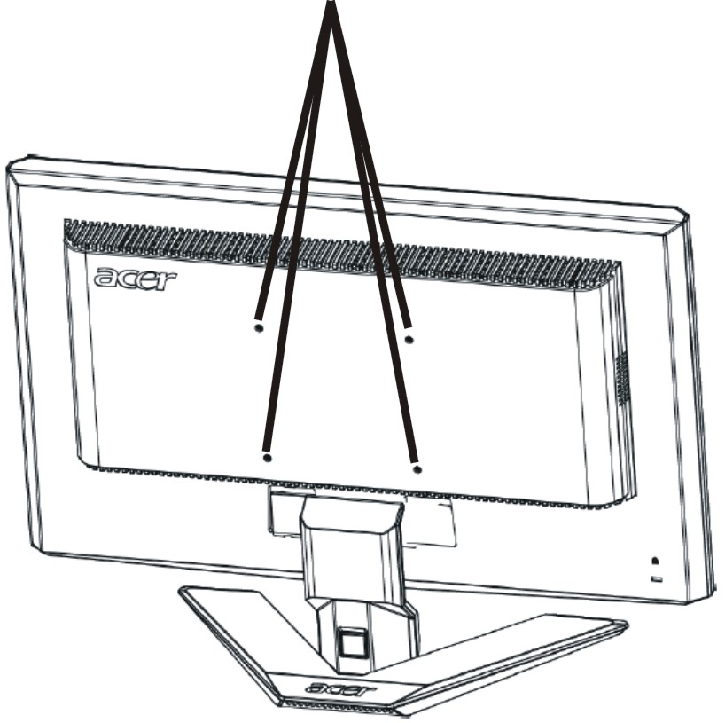

* Napomena: Za montažu koristite zidni nosač sukladan UL normi s vijcima M 4mm x 10 mm (L).

PRIKLJUČIVANJE KABELA ZA NAPAJANJE
- Provjerite odgovara li kabel za napajanje koji koristite lokalnoj električnoj mreži.
- Ovaj monitor ima univerzalno napajanje koje omogućuje rad na naponima 100/120 V AC ili 220/240 V AC. Nema potrebe za korisničkim prilagođavanjem.
- Jedan kraj kabela za napajanje priključite u izmjenični ulaz, a drugi kraj priključite u pripadajuću izmjeničnu utičnicu.
- Za uređaje koji rade na naponu 120 V AC:
- Koristite UL komplet kabela, SVT vodove i utikač od 10 A/125 V.
- Za uređaje koji rade na naponu 220/240 V AC (izvan SAD-a):
Koristite komplet kabela koji uključuje H05VV-F kabel i utikač od 10 A, 250 V. Komplet kabela mora imati odgovarajuća sigurnosna odobrenja za zemlju u kojoj se oprema koristi.

SIGURNOSNE MJERE OPREZA
- Da biste izbjegli oštećenje kabela za napajanje, ne postavljajte monitor ili neki drugi predmet na kabel.
- Ne izlažite monitor padalinama, prevelikoj vlazi i prašini.
- Ne prekrivajte ventilacijske otvore monitora . Monitor uvijek smjestite na mjesto s dobrom ventilacijom.
- Ne postavljajte monitor nasuprot svijetle pozadine, sunčeve svjetlosti ili drugih izvora svjetlosti koji se mogu reflektirati na njegovoj površini.
Monitor postavite malo ispod razine pogleda.
- Postupajte oprezno prilikom premještanja monitora.
- Pripazite da ne udarite i ne izgrebete osjetljivi zaslon.

ČIŠĆENJE MONITORA
Prilikom čišćenja monitora pridržavajte se sljedećih smjernica.
- Uvijek isključite monitor iz napajanja prije čišćenja.
- Zaslon, prednju i bočne stranice kućišta prebrišite mekanom krpom.

UŠTEDA ENERGIJE
Putem kontrolnog signala iz kontrolera prikaza monitor ulazi u način “uštede energije”, koji je označen žutom kontrolnom lampicom.

Stanje | Kontrolna  lampica
UKLJ. | Plava
Ušteda energije | Žuta

Stanje uštede energije uključeno je do otkrivanja kontrolnog signala, odnosno do aktiviranja tipkovnice ili miša. Vrijeme vraćanja iz aktivnog stanja isključenosti u stanje uključenosti iznosi oko 5 sekundi.

DDC
Radi lakše instalacije, monitor podržava Plug and Play mogućnost s vašim sustavom, ako i vaš sustav podržava DDC protokol. DDC (Display Data Channel) je komunikacijski protokol putem kojeg monitor automatski obavještava glavno računalo o svojim mogućnostima, primjerice, podržanim razlučivostima i pripadajućim vremenima odziva. Monitor podržava DDC2B standard.

RASPORED KONTAKATA NA KONEKTORU

15 - polni signalni kabel za prikaz u boji

KONTAKT BR. | OPIS | KONTAKT BR. | OPIS
1. | Crvena | 9. | +5V
2. | Zelena | 10. | Logi ka masa
3. | Plava | 11. | DDC-serijski prijenos
4. | Masa monitora | 12. | DDC-Serial Data
5. | DDC-povrat | 13. | H-sinkronizacija
6. | R-masa | 14. | V-sinkronizacija
7. | G-masa | 15. | DDC-serijski takt
8. | B-masa

Tablica standardnih vremenskih postavki
Radi smanjenja potrebe za ugađanjem različitih načina rada, u monitoru su unaprijed postavljeni najčešće korišteni načini rada (vidi tablicu dolje). Za optimalno ugađanje korisnik treba izvršiti funkciju Automatskog postavljanja putem “Full Screen” obrasca sustava Windows ili obrasca s priložene diskete. Jedini uvjet za spremanje novog korisničkog načina jest da u novim podacima o prikazu razlika između zadanih način rada i korisničkog načina bude 1 KHz za horizontalnu frekvenciju, 1 Hz za vertikalnu frekvenciju ili da se polaritet sinkr. signala razlikuje od onog kod zadanih načina rada.

Način prikaza |  | Hor. frekvencija (kHz) | Vert. frekvencija  (Hz) | Frekvencija piksela (MHz) | SYNC polaritet (H/V)
VESA | VGA 640x480 | 31.469 | 59.940 | 25.175 | -/-
VESA | VGA 640x480 | 37.861 | 72.809 | 31.500 | -/-
VESA | VGA 640x480 | 37.500 | 75.000 | 31.500 | -/-
VESA | SVGA 800x600 | 35.156 | 56.250 | 36.000 | +/+
VESA | SVGA 800x600 | 37.879 | 60.317 | 40.000 | +/+
VESA | SVGA 800x600 | 48.077 | 72.188 | 50.000 | +/+
VESA | SVGA 800x600 | 46.875 | 75.000 | 49.500 | +/+
VESA | XGA 1024x768 | 48.363 | 60.004 | 65.000 | -/-
VESA | XGA 1024x768 | 56.476 | 70.069 | 75.000 | -/-
VESA | XGA 1024x768 | 60.023 | 75.029 | 78.750 | +/+
VESA | SXGA 1152x864 | 67.500 | 75.000 | 108.000 | +/+
VESA | SXGA 1280x1024 | 63.981 | 60.020 | 108.000 | +/+
VESA | SXGA 1280x1024 | 79.976 | 75.025 | 135.000 | +/+
VESA | WXGA 1366x768 | 47.765 | 59.856 | 85.500 | -/+
VESA | 1280x960 | 60.000 | 60.000 | 108.000 | +/+
VESA | 1360x768 | 47.712 | 60.015 | 85.500 | +/+
VESA | 1280x720 | 44.772 | 59.855 | 74.500 | -/+
VGA TEXT | 720 x 400 | 31.469 | 70.087 | 28.322 | -/+
Macintosh | 640x480 | 35.000 | 66.667 | 30.240 | -/-
Macintosh | 832 x 624 | 49.725 | 74.500 | 57.283 | -/-
Macintosh | 1024 x 768 | 60.150 | 74.720 | 80.000 | -/-

POSTAVLJANJE
Za povezivanje monitora na glavno računalo postupite na sljedeći način:
Postupci
1. | 1-1 | Povezivanje videokabela
 | a. | Monitor i računalo moraju biti isključeni iz napajanja (OFF).
 | b. | Priključite VGA videokabel na računalo.
 | 1-2 | Digitalni kabel (samo za modele s dvostrukim ulazom)
 | a. | Monitor i računalo moraju biti isključeni iz napajanja (OFF).
 | b. | Jedan kraj 24-pinskog DVI kabela priključite sa stražnje strane monitora, a drugi kraj priključite na priključnicu računala.
2. | Priključivanje kabela za napajanje  Priključite kabel za napajanje na monitor i na pravilno uzemljenu izmjeničnu utičnicu.
3. | Uključivanje monitora i računala  Prvo uključite monitor, a potom i računalo.  Taj raspored je veoma važan.
4. | Ako monitor i dalje ne radi pravilno, pokušajte dijagnosticirati problem prema uputama iz odjeljka “Otklanjanje poteškoća”.

KORISNIČKE KONTROLE

Kontrole na prednjoj ploči
1. Glavni prekidač:
Uključivanje i isključivanje monitora.

2. Kontrolna lampica napajanja:
Svijetli kada je napajanje uključeno.

3. Tipka za napajanje/izlaz:
1) Kada je OSD izbornik aktivan, ova tipka ima funkciju tipke za izlaz iz OSD
izbornika.
2) Kada je OSD izbornik isključen, pritisnite ovu tipku za pristup željenom izborniku.

4. Tipka za autom. ugađanje/izlaz:
1) Kad je OSD izbornik aktivan ova tipka ima funkciju tipke za izlaz (EXITKEY) iz OSD izbornika.
2) Za aktiviranje funkcije automatskog ugađanja (eng. Auto Adjustment) pritisnite ovu tipku na 2 sekunde kad je OSD izbornik isključen.
Funkcija automatskog ugađanja služi za postavljanje značajki horiz. Položaja (eng. Hpos), vert. položaja (eng. VPos), takta (eng. Clock) i fokusa (eng. Focus).

5.< / >
Pritisnite < ili > za odabir željene funkcije.
Pritisnite < ili > za izmjenu postavki željene funkcije.

6.Tipka MENU/ENTER:
Aktiviranje isključenog OSD izbornika, aktiviranje/deaktiviranje funkcije ugađanja kada je OSD izbornik aktivan.

UGAĐANJE POSTAVKI
- Pritisnite gumb MENU za otvaranje prozora OSD izbornika.
- Pritisnite < ili > za odabir željene funkcije.
- Pritisnite gumb MENU za odabir funkcije koju želite ugoditi.
- Pritisnite < ili > za izmjenu postavki željene funkcije.
- Za spremanje promjena i izlaz iz izbornika odaberite funkciju izlaza. Za ugađanje druge funkcije ponovite korake 2 do 4.

- Ponašanje Ekranskog izbornika serije P/X
Kad korisnik pritisne gumb “MENU” (IZBORNIK) na prednjoj ploči

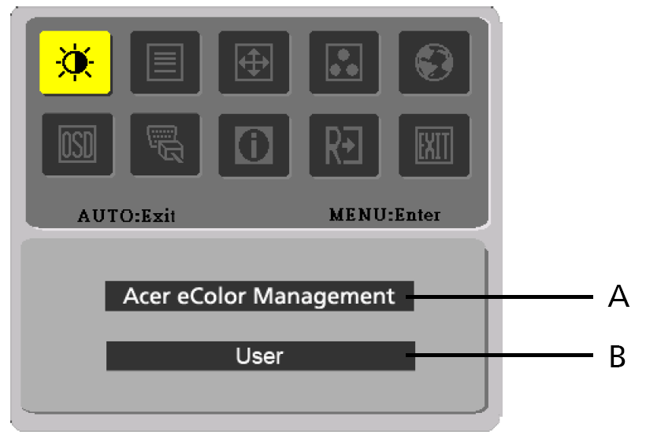

A. Acer eColor Management
Ako je odabrana stavka “Acer eColor Management”, pojavit će se ekranski izbornik “Acer eColor”
B. USER
Ako je odabrana stavka “USER”, pojavit će se Standardni ekranski izbornik

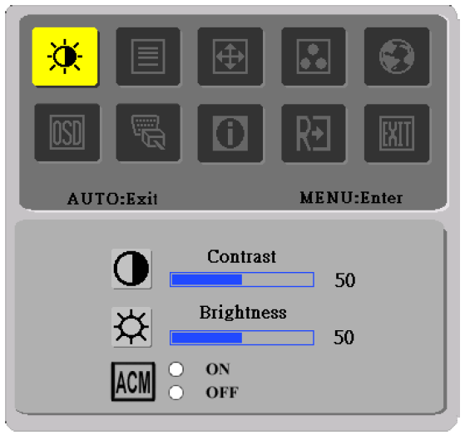 | 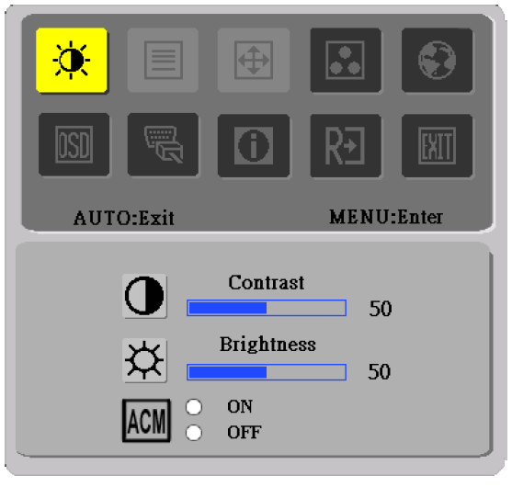
I. Ulaz analognih signala | II. Ulaz digitalnih signala
UGAĐANJE SLIKE
Opis funkcija kontrolnih lampica

  - Acer eColor Management
Ikonaglavnogiz-  bornika | Ikonapodiz-  bornika | Stavka Podizbornika | Opis
 | Nije dostupno | Korisni | Korisnički definirano. Moguće je fino podešavanje kojim se prilagođava svakoj situaciji
 | Nije dostupno | Tekst | Optimalna ravnoteža svjetlosti i kontrasta sprječava naprezanje očiju. Najugodniji način čitanja teksta na zaslonu
 | Nije dostupno | Standard | Tvorničke postavke. Odražava prirodne mogućnosti prikaza
 | Nije dostupno | Grafika | Poboljšava boje i naglašava sitne pojedinosti. Slike i fotografije u živim bojama s oštrim pojedinostima
 | Nije dostupno | Film | Prikaz scena na najčišći način. Vrlo životno predočava vizualne scene, čak i u neprikladno osvijetljenoj okolini

  - USER
Ikonaglavnogiz-  bornika | Ikonapodiz-  bornika | Stavka  Podizbornika | Opis
 |  | Kontrast | Ugađanje kontrasta između prednjeg i pozadinskog dijela slike na zaslonu.
 |  | Svjetlina | Ugađanje pozadinskog osvjetljenja slike na zaslonu.
 |  | ACM | ACM (Adaptivno upravljanje kontrastom):  ACM ON/OFF sklopka, zadani poloaj je "OFF"
 |  | Fokus | Ugađanje fokusa slike (dostupno samo u analognom načinu rada).
 |  | Takt | Ugađanje takta slike (dostupno samo u analognom načinu rada).

Ikonagl-  avnogiz-  bornika | Ikonapodiz-  bornika | Stavka Podizbornika | Opis
 |  | Horiz. polo aj | Ugađanje horizontalnog polo  Aja (dostupno samo u analognomnačinu rada).
 |  | Vert. polo aj | Ugađanje vertikalnog polo  Aja (dostupno samo u analognomnačinu rada).
 | Nije dostupno | Toplo | Postavljanje temperature boje na toplu bijelu.
 | Nije dostupno | Hladno | Postavljanje temperature boje na hladnu bijelu.
 |  | Korisnik/crvena | Ugađanje intenziteta crvene, zelene i plave boje.
 |  | Korisnik/zelena | Ugađanje intenziteta crvene, zelene i plave boje.
 |  | Korisnik/plava | Ugađanje intenziteta crvene, zelene i plave boje.
 | Nije dostupno | English | Odabir više jezika.
 | Nije dostupno | 繁體中文 | Odabir više jezika.
 | Nije dostupno | Deutsch | Odabir više jezika.
 | Nije dostupno | Français | Odabir više jezika.
 | Nije dostupno | Español | Odabir više jezika.
 | Nije dostupno | Italiano | Odabir više jezika.
 | Nije dostupno | 简体中文 | Odabir više jezika.
 | Nije dostupno | 日本語 | Odabir više jezika.
 | Nije dostupno | Suomi | Samo za verziju ekranskog izbornika  EMEA
 | Nije dostupno | Nederlands | Samo za verziju ekranskog izbornika  EMEA
 | Nije dostupno | Русский | Samo za verziju ekranskog izbornika  EMEA
 |  | Horiz. polo aj | Ugađanje horizontalnog polo aja OSD prozora
 |  | Vert. polo aj | Ugađanje vertikalnog polo aja OSD prozora
 |  | OSD istek  vremena | Ugađanje vremena prikaza OSD prozora.
 | Nije dostupno | Analogno | Odabir analognog ulaznog signala (D-Sub)
 | Nije dostupno | Digitalno | Odabir digitalnog ulaznog signala (DVI)
 | Nije dostupno | DDC/CI | Uklj./isklj. podrške za DDC/CI protokol
 | Nije dostupno | Podaci | Prikaz razlu ivosti, H/V frekvencije i ulaznog priklju ka koji se koristi za trenutnu funkciju mjerenja ulaznog signala.
 | Nije dostupno | Resetiranje | Poništenje starih statusa automatske konfiguracije i postavljanje temperature boje na Hladno.
 | Nije dostupno | Izlaz | Spremanje korisni kih postavki i ga šenje OSD izbornika.
Acer eColor upravljanje OSD

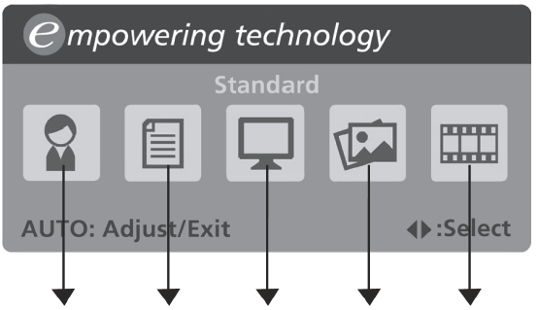
Korisni
Tekst
Standard
Grafika
Film

Upute za rad

Acer eColor upravljanje
Korak 1: | Pritisnite “ tipku” za pokretanje Acer eColor upravljanja OSD i pristup raznim načinima
Korak 2: | Pritisnite “<“ ili “>” za odabir načina
Korak 3: | Pritisnite “ Auto tipku” za potvrdu načina rada i pokretanje automatskog podešavanja

Obilježja i prednosti

Na | Obilje | Prednosti
Standard | Tvorničke postavke. | Odražava prirodne mogućnosti prikaza
Tekst | Optimalna ravnoteža svjetlosti i kontrasta sprječava naprezanje očiju. | Najugodniji način čitanja teksta na zaslonu
Grafika | Poboljšava boje i naglašava sitne pojedinosti. | Slike i fotografije u živim bojama s oštrim pojedinostima
Film | Prikaz scena na najčišći način. | Vrlo životno predočava vizualne scene, čak i u neprikladno osvijetljenoj okolini
Korisni | Korisnički definirano. | Moguće je fino podešavanje kojim se prilagođava svakoj situaciji

OTKLANJANJE POTEŠKOĆA
Prije odnošenja LCD monitora u servis, pokušajte sami dijagnosticirati problem pomoću sljedećeg popisa za otklanjanje poteškoća.

(VGA način rada)
Problemi | Trenutni status | Rješenje
Nemaslike | Kontrolna lampica uklju ena | - Pomou OSD-a namjestite postavke svjetline i kontrasta namaksimum ili ih resetirajte na tvorni ke postavke.
Nemaslike | Kontrolna lampica isklju ena | - Provjerite glavni prekida
Nemaslike | Kontrolna lampica isklju ena | - Provjerite je li kabel za izmjeni no napajanje pravilno priklju en na monitor.
Nemaslike | Svijetli žuta kontrolna lampica | - Provjerite je li kabel za prijenos videosignala pravilno priključen sa stražnje strane monitora
Nemaslike | Svijetli žuta kontrolna lampica | - Provjerite je li uključeno napajanje računala.
Neuobi Čajenaslika | Nestabilna slika | - Provjerite podudaraju li se specifikacije grafi čkog adaptora i monitora, kako biste spriječili postojanje nesukladnih frekvencija ulaznog signala
Neuobi Čajenaslika | Nema slike, slika nije prikazana po sredini zaslona, premala ili prevelika slika | - Pomoæu OSD-a ugodite RAZLUČIVOST, TAKT, TAKT-FAZU, HORIZONTALNI I VERTIKALNI POLOŽAJ za nestandardne signale.
Neuobi Čajenaslika |  | - Ako slika nije prikazana na cijelom zaslonu, u OSD izborniku odaberite drugu razlučivost ili drugo vrijeme vertikalnog osvježavanja.
Neuobi Čajenaslika |  | - Pričekajte nekoliko sekundi, ako nakon ugađanja veličine slike želite zamijeniti ili isključiti signalni kabel ili isključiti monitor.

(VGA način rada)
Problemi | Trenutni status | Rješenje
Nemaslike | Kontrolna lampica uklju ena | - Pomoæu OSD-a namjestite postavke svjetline i kontrasta na maksimum ili ih resetirajte na tvorni čke postavke.
Nemaslike | Kontrolna lampica isklju ena | - Provjerite glavni prekidač.
Nemaslike | Kontrolna lampica isklju ena | - Provjerite je li kabel za izmjenično napajanje pravilno priključen na monitor
Nemaslike | Svijetli žuta kontrolna lampica | - Provjerite je li kabel za prijenos videosignala pravilno priključensa stražnje strane monitora.
Nemaslike | Svijetli žuta kontrolna lampica | - Provjerite je li uključeno napajanje računala.


Declaration of Conformity
We,
Acer Computer (Shanghai) Limited
3F, No. 168 Xizang medium road, Huangpu District,
Shanghai, China

Contact Person: Mr. Easy Lai
Tel: 886-2-8691-3089 Fax: 886-2-8691-3000
E-mail: easy_lai@acer.com.tw

Hereby declare that:
Product: 15.6”W LCD Monitor
Trade Name: Acer
Model Number: X163W
SKU Number: X163Wxxx (“x” = 0~9, a ~ z, A ~ Z or Blank)

Is compliant with the essential requirements and other relevant provisions of the following EC directives, and that all the necessary steps have been taken and are in force to assure that production units of the same product will continue comply with the requirements.

EMC Directive 89/336/EEC, amended by 92/31/EEC and 93/68/EEC as attested by conformity with the following harmonized standards:
-. EN55022:1998 + A1:2000 + A2:2003, AS/NZS CISPR22:2002, Class B
-. EN55024:1998 + A1:2001 + A2:2003
-. EN61000-3-2:2000, Class D
-. EN61000-3-3:1995 + A1:2001

Low Voltage Directive 2006/95/EC as attested by conformity with the following harmonized standard:
-. EN60950-1:2001

RoHS Directive 2002/95/EC on the Restriction of the Use of certain Hazardous Substances in Electrical and Electronic Equipment

_______________________________ Jul. 29, 2026
Easy Lai / Director Date
Acer Computer (Shanghai) Limited



Federal Communications Commission
Declaration of Conformity

This device complies with Part 15 of the FCC Rules. Operation is subject to the following two conditions: (1) this device may not cause harmful interference, and (2) this device must accept any interference received, including interference that may cause undesired operation.

The following local Manufacturer /Importer is responsible for this declaration:

Product: | 15.6”W LCD Monitor
Model Number: | X163W
SKU Number:  (“x” = 0~9, a ~ z, or A ~ Z) | X163Wxxx
Name of Responsible Party: | Acer America Corporation
Address of Responsible Party: | 333 West San Carlos St.  San Jose, CA 95110  U. S. A.
Contact Person: | Acer Representative
Phone No.: | 254-298-4000
Fax No.: | 254-298-4147

